Marie- Antoinette & Lodewijk XVI
Marie werd geboren in wenen als aartshertogin van Oostenrijk. Haar vader was keizer van wat nu Duitsland is (toen heilige romaanse rijk), haar moeder was de Oostenrijkse aartshertogin. Ze trouwde met Lodewijk op haar 14de en werd koningin op haar 18de. Lodewijk was een jaar ouder dan haar. Haar broer werd de keizer van Oostenrijk. Ze verspilde veel geld en had van Lodewijk XVI een eigen dorp in de tuin van Versailles gekregen. Haar bijnaam was: “Madam Deficit” (madam staatsschuld). Ze was gek op mode, kleding en schoenen. Ze organiseerde ook extravagante feestjes. Lodewijk XVI kon lastig keuzes maken. Marie probeerde uiteindelijk om dat voor hem te gaan doen, maar ze was een vrouw en werd niet erkend als beslisser. Er was daarnaast negatieve pers over Marie die voornamelijk bestond uit spotprenten. Niemand nam haar meer serieus.
Lodewijk was klein en gezet. Hij trouwde Marie op zijn 15de. Liever wou hij geen koning zijn, het boeide hem niet. Hij wilde liever de hele dag jagen. Zijn macht was Absolut (alle macht lag bij hem, hij bedacht de wetten, voorde ze uit en sprak recht). Toen zijn opa nog leefde maakte hij vaak sloten (als in slotjes) met hem, dit vond hij geweldig. Hij is geboren als Lodewijk augustus, maar als je koning van Frankrijk doe je afstand van je tweede voornaam en krijg je een nummer (in dit geval de 16de). Zijn opa (zijn vader was al dood) werd opeens plotseling ziek en daardoor werd Lodewijk XVI koning. Toen hij koning werd was er al geld te kort. Hij wilde hervormingen doorvoeren, maar de eerste en tweede stand zaten dwars. Een mislukte oogst en het mee betalen aan de onafhankelijkheidsoorlog van Amerika (hij moest semi verplicht meedoen) zorgden voor nog meer geldgebrek. Lodewijk de 16de ging aan de staten generaal vragen om een belastingverhoging (voor zijn luxe levensstijl en schulden te kunnen betalen). De State generaal bestond uit 300 geestelijken, 300 adel en 600 van de 3e stand (deze 1200 mensen vertegenwoordigde samen de drie standen). De 3e stand wouden per aanwezige stemmen, maar er werd per stand gestemd. De burgers (3e stand) moesten ook deze belasting weer dragen en de rest niet (belasting was op een gegeven moment voor de 3e stand 50%!).

“L’état, c’est Moi”/ De staat, dat ben ik!
  - Wat zou jij doen wanneer je absolute macht had?
Ik vind het niet prettig om in de schijn werpers te staan, dus heel weinig publieke toespraken. Waarschijnlijk zou ik me terugtrekken op een geïsoleerd (maar goed beschermd) groot en natuurlijk landgoed. Ik werk het liefst aan dingen die ik interessant vind en zou dus een regering in mijn naam laten regeren, maar wel ingrijpen als mij iets niet bevalt. Je kan het omschrijven als dat ik me zou gedragen als de grondwet (ik zou dan dus bepalen wat niet kan). Met het geld dat ik over houd zou ik investeren met mijn moraal als kompas, veel geld naar wetenschap en veel belovende startups. Dingen zoals het leenstelsel zouden er niet door komen. Ik zou een grote helikopter, een eenpersoons quatcopter met een complete autopiloot die samenwerkt met het navigatiesysteem (bestaat al), een grote terreinwagen en bij de poort van mijn garage een luxeauto. Ik denk dat ik nog wel naar school zou gaan, want de hele dag niets doen is ook niet leuk. Als ik mijn gezicht genoeg uit de pers houd word ik ook niet herkent. Mijn huis zou een 25 meter lang chloor zwembad, thuis bioscoop, VR/game kamer, een grote LEGO-kamer met sorteermachine, een keuken met een bakende multifunctionele 3D printer die eten kan bereiden (geen keukenpersoneel nodig), rustige natuurlijk verlichte slaapkamer en een garage hebben. Dit alles natuurlijk onder grondniveau met een soort dakramen voor de zon en een lift plaat voor de garage (het enige wat je van het huis zou zien zijn glazen platen). Leven zou voor mij een stuk gemakkelijker worden. Misschien zou ik wel een ondergrondse racebaan hebben zodat er aan de oppervlakte geen (verharde) wegen hoeven te zijn. Het landgoed zou aan de kust, een groot meer of een zeer brede en diepe rivier liggen zodat ik een duikboot jacht (bestaat) kan hebben. Misschien ook een kunstmatig drijvend eiland.
Het liefst zou ik dus voornamelijk allen voordelen (geld en macht), maar niet de nadelen (voor mij voornamelijk bekendheid en werk) hebben. Ik denk wel dat ik eenzaam zal zijn, dus het is heel belangrijk dat ik naar school zou gaan of op een andere manier sociaal actief zou zijn.
Op het landgoed zouden verschillende flora en fauna soorten leven die zo het landgoed onderhouden (koeien eten van nature bijvoorbeeld jonge boompjes en houden het bos tegen), misschien laat ik het wel een natuurgebied worden.

Oorzaken van de Franse revolutie
Oorzaak van de Franse revolutie | Om wie gaat het? | Wat is het probleem en waarom? | Wat zijn de oorzaken van het probleem | Belangrijke jaartallen, personen en begrippen
Slecht leiderschap | Het Franse koningshuis | Egoïsme, te veel geld uitgeven, Lodewijk XVI nam niet graag beslissingen, vriendjespolitiek en privileges 1e en 2e stand | Lodewijk XVI wou geen koning worden, Lodewijks broer overleed en toen werd Lodewijk dus troonopvolger en de 1e en 2e stand hadden te veel macht. | Lodewijk XVI en Maria
Grote verschillen tussen de standen | Alle Fransen | De Fransen zijn klaar met de Standenmaatschappij. | 95% van de samenleving (3e stand) hand maar 65% land, de andere twee standen hadden meer procent land dan deel van de samenleving. | 1e stand/ geestelijkheid, 2e stand/ adel en 3e stand/ alle niet adel of geestelijken.
Economische problemen | Alle fransen | Het geld is op door: | De bouw van het paleis in Versailles, het mee betalen aan de Amerikaanse onafhankelijkheidsoorlog, de schulden door de oorlogen tegen Groot-Brittannië (7 jaar lang), mislukte oogst (ontevreden burgers door honger en minder belastinginkomsten) en doordat er geen begroting of afspraak over het budget van de koning was. | 1787 staat ging bankroet (hoogtepunt van de economische problemen)
De verlichting |  | Mensen gingen de natuurlijke macht van de koning betwijfelen en of de koning wel alle macht moest hebben. | Mensen gingen voor zichzelf denken.  Kritische blik naar hoe het gaat in Frankrijk | Trias Politica
Gevolgen: Frankrijk gaat Failliet, Lodewijk XVI roept de staten generaal bij elkaar en mislukt. (Eerder beschreven). De derde stand vertrekt en komt samen op de kaatsbaan en leggen de eed van de kaatsbaan af. Op 14 juli 1789 werd de Bastille bestormd en de Franse revolutie begint.

Drie fases van de Franse revolutie
Fase en tijd van de fase | Jaartal | Gebeurtenis
1789 en daarvoor  1789-1791 Beginfase  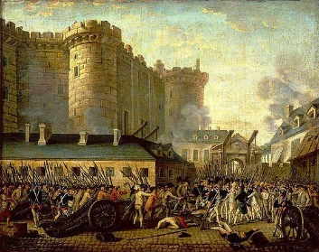  Bestorming van de Bastille.  1791-1793 Grondwet  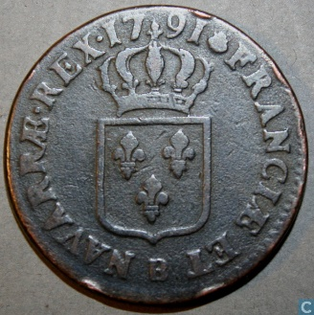  Franse munt uit 1791  1793-1799 Terreur  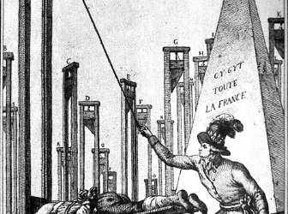  Er werden veel mensen onthoofd tijdens de Terreur.  1799 en verder  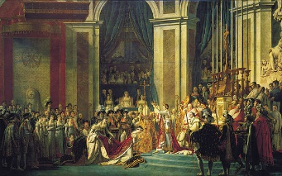  De kroning van Napoleon Bonaparte tot keizer van Frankrijk | 1787 | Staat ging bankroet (hoogtepunt van de economische crisis).
 | 1788
 | 1789  1789, 14 juli  1789, augustus | State Generaal bijeen.  Oprichting nationale wetgevende vergadering  Marktvouwen van Parijs willen bij de koning gaan klagen over de broodprijzen.  Bestorming Bastille en begin Franse revolutie.  Boeren en burgers plunderen (vooral kastelen en huizen van de adel) en drukken op agressieve wijze uit dat ze het zat zijn.  Grondwet ontstond, in theorie had iedere man nu dezelfde rechten (einde standenmaatschappij en absolute macht koning) en oprichting Jakobijnen
 | 1790 | Wel een goede oogst en er ontstond dus rust.
 | 1791  1791, 3 september | Lodewijk XVI kon niet accepteren dat hij niet meer alle macht had. En probeert Frankrijk te ontvluchten, maar werd aan de grens herkend.  Grondwet wordt definitief goedgekeurd (op basis van de rechten van mens en burger) En de nationale grondwetgevende vergadering wordt beëindigd.
 | 1792 | Uitroeping van de Eerste Franse Republiek en begin Terreur onder leiding van Danton, Marat en Robespierre (Jakobijnen).  Begin van de Eerste Coalitieoorlog (tegen Ostenrijk, Pruisen, de Nederlandse Republiek, Groot-Brittannië, Spanje, Portugal, Napels-Sicilië, Piëmont-Sardinië en andere kleinere staten).
 | 1793 | Onthoofding van het koningshuis en grondwetaanpassingen (nooit in werking getreden). En begin opstand in de Vendée (massamoorden en misschien een genocide tegen de bevolking van de Vendée) (dit was een opstand tegen de revolutie).
 | 1794 | Einde Terreur onder leiding van Danton, Marat en Robespierre (wordt geëxecuteerd) gevolgd door politieke chaos.
 | 1795 | Invoer van een nieuwe grondwet en begin Directoire (een vijfkoppig bestuur van Frankrijk).
 | 1796 | Einde van de opstand in de Vendée (honderd duizenden doden, veelal burgers).
 | 1797 | Einde Eerste Coalitieoorlog
 | 1798
 | 1799 | Einde Directoire.  Machtsovername door Napoleon en het einde van de Franse revolutie.

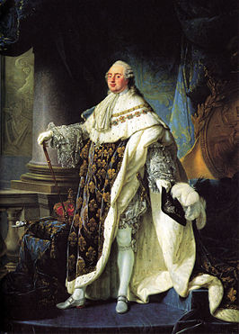 | 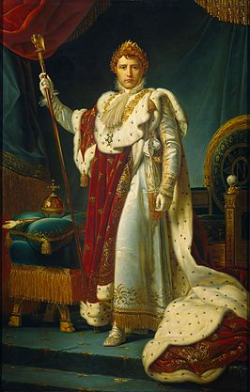 | 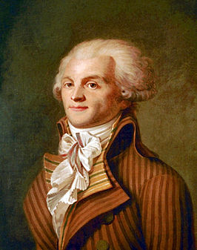 | 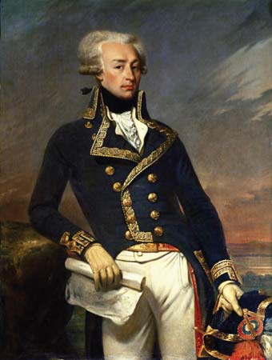
Lodewijk XVI, 1754 -1793. | Napoleon Bonaparte, 1769 - 1821. | Maximilein de Robespierre, 1758-1794. | Marie-Joseph Paul Yves Roch Gilbert du Motier of Markies de La Fayette (een Franse artistocraat die mee vocht in de Amerikaanse onafhankelijkheidsoorlog aan de kant van de Amerikanen), 1757 – 1834.

Robespierre: Vrijheidsstrijder of Terrorist
Maximilein de Robespierre werd geboren op 6 mei 1758. Hij was de oudste zoon en kreeg 5 broertjes. Zijn vader was advocaat en zijn moeder stierf bij de geboorte van haar 6de zoon. Zijn vader verdween uit beeld na de dood van zijn moeder en de broers werden verspreid onder de familie. Robespierre was een goede leerling en werd advocaat. Een half jaar voor de Franse revolutie was hij een bekend en gerespecteerd advocaat in Parijs. Hij scheef toen een kritisch artikel over de monarchie. Voor de Franse revolutie was hij tegen de doodstaf, maar tijdens de revolutie speelde hij een belangrijke rol in de berechting van Lodewijk XVI en hij heeft vele mensen laten executeren. De waarschijnlijke oorzaken van deze omslag zijn angst en achterdocht. Hij raakte uit het oog wat zijn doel was (Frankrijk ten goede van het volk veranderen). Toen zijn einde naderde werd hij bang voor zijn leven en werd wanhopig. Hij regeerde samen met Danton en Marat. Beide zijn vermoord (Danton door zijn “minnares”). Er zijn tijdens de Terreur ongeveer 300.000 potentiele tegenstanders van de revolutie opgepakt en ongeveer 10.000 mensen geëxecuteerd. Hij had dus veel vijanden. In juli 1994 werden hij en zijn handlangers opgepakt. Hij maakte een afspraak met de bewaker die hem vrijliet. Hij probeerde zelfmoord te plegen, maar dit mislukte. Hij werd weer opgepakt en geëxecuteerd op 28 juli 1994. Toen hij dood was, was de angel uit de revolutie.
De betekenis van vrijheidsstrijder is volgens de Van Dale “(illegale) strijder voor de bevrijding van zijn land” en de betekenis van terrorist is “iemand die zich schuldig maakt aan terrorisme”. De Van Dale zegt dat terrorisme “het onder druk zetten van een regering of bevolking door daden van terreur”. Terreur betekent (volgens de Van Dale) “georganiseerd politiek geweld”. Robespierre streed voor de bevrijding van zijn land van de (absolute) monarchie, maar zette de bevolking ook onder druk met georganiseerd politiek geweld (denk aan de 300.000 mensen). Geen van beide definities passen perfect, maar beiden passen ongeveer.
Robespierre was eigenlijk geen vrijheidsstrijder, omdat hij niet voor de vrijheid van zijn land streed maar verandering wilde. Zijn belangrijkste doel was om Frankrijk te veranderen. Hij zag de (absolute) monarchie als een tegenstander om dit te bereiken.
Robespierre was in het begin zeker geen terrorist, maar de revolutie heeft hem veranderd. Frankrijk wilde maar niet veranderen terwijl de revolutie begon te eindigen. Om de revolutie te laten doorgaan heeft hij naar drastische middelen gegrepen. De vraag is of hij die 300.000 mensen heeft laten op pakken op om de bevolking onder controle te houden of om een andere reden.
Ik vind niet dat je Robespierre alleen een vrijheidsstrijder of terrorist kan noemen. Ik vind dat hij beide was eerst vrijheidsstrijder en later werd hij een terrorist.
Bronnen: http://www.vandale.nl/opzoeken/woordenboek en http://www.historien.nl/robespierre-voorloper-van-de-moderne-dictator/

